**Programación 1**

1. Indica si los siguientes identificadores son válidos en Python. En el caso de que el identificador no sea válido, explica el motivo.

1. alumno1

* valido

1. 1alumno

* Invalido (no debe empezar por un numero)

1. primerNombre

* invalido (uso de camelCase)

1. /apellido

* Invalido (uso de carácter especial)

1. tamaño_máximo

* invalido (utiliza tilde)

1. for

* invalido (palabra reservada)

1. _$nombre

* Invalido (utiliza carácter especial)

1. Global\

* invalido (utiliza palabra reservada)

1. primer_nombre

* valido

1. num_mayor

* valido

1. menor-num

* invalido (utiliza “-”)

invalido

1. dni@alumno

* invalido (utiliza carácter especial)

1. 5var

* Invalido (comienza con numero)

1. With

* Invalido (utiliza palabra reservada)

1. Auto-seleccionado

* Invalido (empieza con mayusculas y usa “-”)

1. %aumento

* Invalido (usa operador especial)

1. _123

* valido

1. ValorTotal

* Invalido (utiliza PascalCase)

1. DESCUENTO

* valido

1. año

* invalido (utiliza “ñ”)

1. mes_actual

* valido

1. apellido&nombre

* invalido (utiliza “&”)

1. 89GW5

* Invalido (comienza en numero)

1. valido?

* Invalido (utiliza carácter especial)

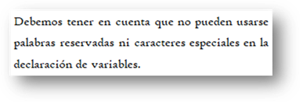

2. Indica qué dato se guarda en la variable **x** en cada caso, suponiendo una ejecución secuencial del programa.

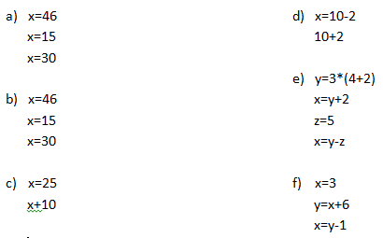

**a) x = 30**

**b) x = 30**

**c) x = 25**

**d) x = 8**

**e) = 13**

**f) = 8**

3. Indica qué tipo de dato se guarda en cada variable.

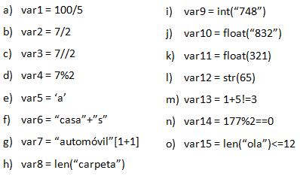

1. **Float**
2. **Float**
3. **Int**
4. **Int**
5. **Str**
6. **Str**
7. **Str**
8. **Int**
9. **Int**
10. **Float**
11. **Float**
12. **Str**
13. **Booleano**
14. **Booleano**
15. **Booleano**
16. Indica cuáles de las siguientes operaciones no son válidas.

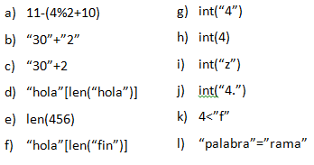

1. **valida**
2. **valida**
3. **no valida**
4. **no valida**
5. **no valida**
6. **valida**
7. **valida**
8. **valida**
9. **no valida**
10. **no valida**
11. **no valida**
12. **no valida**

5. Declara una variable de cada tipo de dato y asígnale un valor.

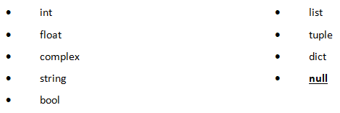

int = 73

float = 3.50

complex = 2 + 3j

string = “hola mundo”

bool = false

list = [1, 2, 3, 4]

tuple = (2, 4, 6, 8, 10, 12)

dict = {“marca”: “toyota”, “modelo”: “supra”, “color”: negro, "año": 1998}

null = none

